Добрый день, уважаемые родители и дети!

Высылаю вам занятие по теме недели, успехов вам! Воспитатель Муллаянова Р.Р.

***https://infourok.ru/material-dlya-provedeniya-zanyatiya-po-oznakomleniyu-s-okruzhayuschim-istoriya-vozniknoveniya-hleba-1635800.html***

***История возникновения хлеба.***

***Наш хлеб имеет длинную историю. По мнению учёных, открытие хлеба состоялось 16 тыс. лет назад и изобрели его египтяне. Именно тогда человек начал собирать и культивировать хлебные злаки. Правда, в начале, он ел зёрна в натуральном виде. Лишь позднее кулинары каменного века научились растирать и смешивать зерно с водой. Появились первые жернова, первая мука, первый хлеб. Конечно, он нисколько не походил наш тот, который мы едим: хлеб был жидким. Считается, что способ приготовления хлеба из кислого теста был открыт примерно пять тысяч лет назад в Древнем Египте. А помог этому случай. Вроде бы подкисло тесто по недосмотру раба, приставленного к кухне, но он, желая, видно, избежать взбучки, лепёшки всё-таки испёк.*** ***Каково же было его удивление, когда вместо ожидаемого наказания он заслужил похвалу - лепёшки оказались вкуснее, пышнее, румянее, чем те, что готовились раньше. Бедняга так обрадовался, что упал на колени перед чудом и воскликнул: «Хлеб - это дар Божий!»***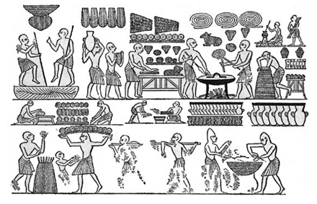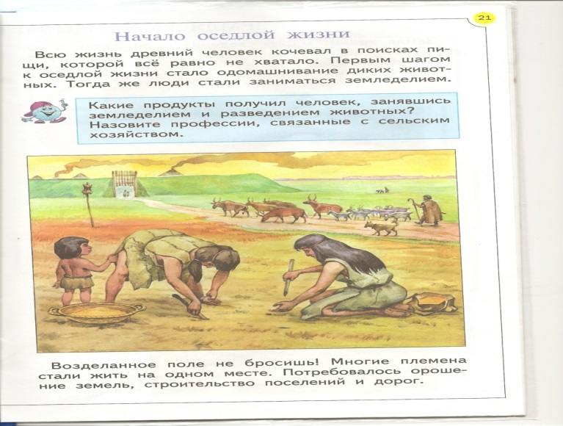

***Слово хлеб произошло от греческого слова «хлебанос», которое обозначает название глиняного горшка, в котором пекли хлеб.***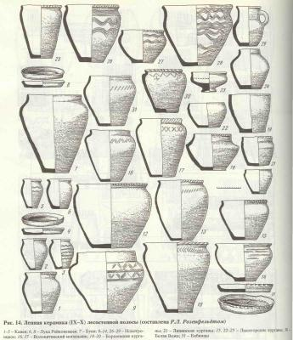

***В богатых городах Греции пекари начали появляться в пятом веке до нашей эры. По всей Европе секрет хлебопечения распространился в IX - XI вв., и пекари пользовались большим почётом. В Древней Греции хлебопеки занимали самые высокие посты в государстве. По древним германским законам преступник, убивший лекаря, булочника, наказывался строже, чем за убийство человека другой профессии. Интересно, что в средневековой Европе существовала прямая зависимость между свежестью хлеба и социальным положением тех, кто его потреблял. Свежеиспечённый хлеб ела только королевская семья, вчерашней выпечки - ближайшая камарилья. Хлебными изделиями, выпеченными два дня назад, лакомились представители мелкопоместного дворянства, большей давности - монахи и школьники. Самым чёрствым хлебом кормились ремесленники и крестьяне.***

***На Руси с древних времён выпечка хлеба считалась′ответственным и почётным занятием. Особого искусства требовало производство ржаного хлеба, которое основывалось на применении специальных квасов. Секрет их приготовления держался в тайне и передавался из поколения в поколение. Кроме ржаного хлеба в монастырских пекарнях выпекали просфоры, калачи и сайки из пшеничной мук. Из монастырских пекарен хлеб выходил с надписями: «Хлеб святой», «Хлеб всемогущий», «Хлеб вечный». Во все времена отношение к хлебу было особенным. Недаром у многих народов в древности хлеб, как солнце и золото, обозначался одним символом - кругом с точкой посередине. Так же как к хлебу, испокон веков относился народ и к труду тех, кто его создавал, кто помогал хлебу на стол прийти. Таких людей называют хлеборобами.***

***С давних времен родители приучали детей своих беречь хлеб. Еще с молоком матери усваивались правила бережливого отношения к святая снятых. Людей, какие пришли с чистым сердцем, хорошей миссией или хорошей новостью, на нашей земле всегда встречали хлебом солью. Караваем благословляли молодых, без ковриги нельзя было зайти в новый дом, рождался ребенок - тоже шли с хлебом. Хлеб ежедневно приходит к нам — румяный, теплый, душистый несравненный. А еще имеет много имен - баранку, булочку, батончик, рогалик, каравай, калач, пасху, пирог. И все-таки хлеб. Если на столе нет хлеба - на нем чего-то не хватает. Самого главного. Потому что хлеб — то богатство, благосостояние. Люди ласково и уважительно говорят о нем: хлеб - батенька, хлеб - кормилец, хлеб - всему голова. Издревле народ наш более всего ценил хлеб, соль, честь. Хлеб сопровождает нас всю жизнь — от рождения до глубокой старости. У всех народов он святой. Хлеб берегли, в его честь составляли гимны, хлебом встречали самых дорогих гостей. Хлеб бесценен. Ни работа, ни смерть, ни жизнь, ни свадьба — ничего в мире не обходится без хлеба. Он самый вкусный, он дороже золота, насущный и святой хлеб из нашего поля.***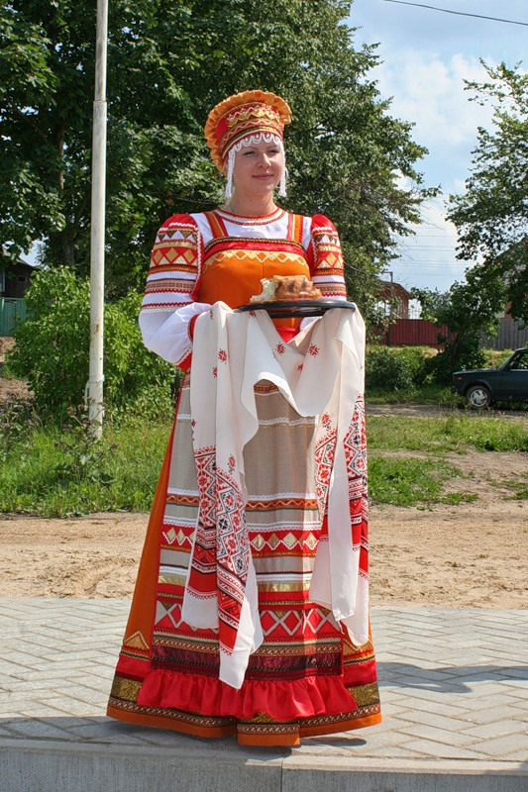

***Хлеб в мире - главнее всего, он — жизнь!***

<https://www.domstoy.ru/publ/podelki/oberegi_dlja_doma/podelki_iz_solenogo_testa_khleb_i_vypechka/86-1-0-1395>

**Поделки из соленого теста: хлеб и выпечка**

Поделки из соленого теста, имитирующие настоящие хлеб и выпечку, могут понадобиться для многого. Например, детских игр, декора настенного панно, домашних оберегов, пр. Работа по их созданию элементарна. Немного хлопот, и красивые, аппетитные на вид батоны, плетенки, рогалики, булочки разных форм готовы.

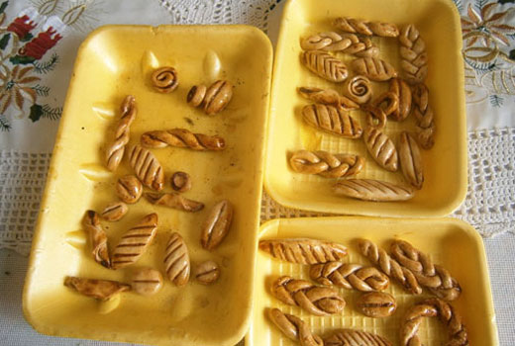

**Вся работа делится на несколько частей:**

* создание главного материала для поделок – теста;
* лепка из соленого теста хлебобулочных изделий:
* сушка миниатюрной выпечки;
* финальная отделка изделий.

По времени работа не затратна, если считать активные действия – замес теста и лепку. Сушка может длиться несколько дней, если вы решили высушить поделки естественным способом (на воздухе). Если используете духовку или батарею (зимой), процесс высыхания будет ускорен значительно.

**Рецепт соленого теста для хлеба и булочек**

Соленое тесто для лепки миниатюрной выпечки должно быть пластичным. Рецепт прост, ингредиенты доступны.

**Понадобится:**

* **Мелкая соль** – 200 г. Используем соль Экстру, без добавки йода, продается она в пачке в синей печатью.
* **Мука**– 200 г. Как отмерить необходимое количество муки и соли? Если у вас есть весы кухонные, затруднений не возникнет. В случае если весов нет, придется мерить стаканами или чашками. Учтите, что вес и объем – это разные вещи, соль гораздо тяжелее муки. Используем подсказки опытных «тестолепов» – на 1 стакан соли берем 1,5 стакана муки. Последнюю не уплотняем.
* **Вода**– примерно 150 мл. Почему «примерно»? дело в том, что мука разная, и воды может понадобиться или чуть меньше, или чуть больше.
* **Клей ПВА** – 1-1,5 ст. ложки.
* **Масло растительное** –1-15 ст. ложки.

[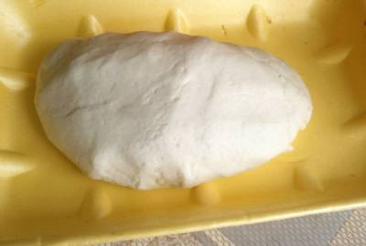](https://www.domstoy.ru/images/_pu/13/05378531.jpg)

**Процесс изготовления соленого теста прост.**

1. В отдельную емкость наливаем воду, в нее добавляем ПВА и масло растительное. Перемешиваем.

2. Смешиваем в миске муку и соль.

3. Вливаем частями жидкость в смесь муки и соли. Замешиваем тесто. Долгое вымешивание не требуется, всего пару минут.

4. Укладываем шар теста в пакет полиэтиленовый или заворачиваем в пленку. Лепить можно сразу после замеса, хотя некоторые мастер оставляют его на часик вылежаться. В пленку заворачиваем, чтобы тесто не сохло – верхний  его слой подсыхает очень быстро, и при лепке могут получаться крошки.

**Как сделать хлебобулочные поделки из соленого теста**

Все крайне просто. Отщипываем от шара маленький кусочек теста и формируем то изделие, которое нам нужно: хлеб, булочку, рогалик, плетенку, др.

[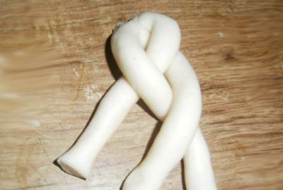](https://www.domstoy.ru/images/_pu/13/22544198.jpg)

Лепим на сухой кухонной доске. Выкладываем на такую же досочку – деревянную или пластиковую. Доски ничем не смазываем.

Если требуется соединить детали изделия, склеиваем их с помощью обычной воды. Так как поделки из соленого теста мелкие, при склеивании удобно пользоваться кисточкой.

[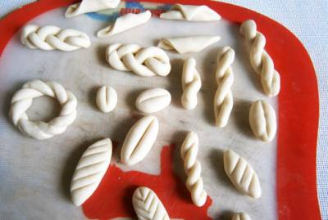](https://www.domstoy.ru/images/_pu/13/10187124.jpg)

**Сушка и отделка выпечки**

Ставим досочку с булочками на высыхание. Если сушиться они будут на воздухе, поставьте поделки туда, где они не будут мешать, так как времени на сушку уйдет несколько дней – соленое тесто будет высыхать приблизительно по 1 мм в сутки.

Сушка в духовке не только убыстряет процесс, но и позволяет получить красивую «корочку». Сушим в слабо нагретой духовке около получаса, держа выпечку под постоянным контролем – чтобы не пригорела.

Когда поделки высохли, смазываем их молоком (также для удобства используя кисточку). Снова ставим в духовку. И так 3-4 раза.

Если хотите получить белую «посыпку», смазываем булочки/плетенки крепким соляным раствором – при высыхании в духовке соль кристаллизируется и образуется «посыпка». Смазывать соляным раствором нужно также несколько раз.

Красивую корочку и «посыпку» можно сделать и на тех изделиях, которые высохли на воздухе. Точно так же – с использованием духовки.

Можно раскрасить игрушечную выпечку акриловыми красками.

Завершающий этап – придание выпечке блеска. Для этого подойдет акриловый лак.